ГЛАВА 1. ПРОСТЕЙШИЕ ВЫЧИСЛЕНИЯ В БЫТУ

Нунерацня донов и квартир
В Праге на старых улочках местами сохранились вывескн с картинками, иг- равшими роль почтовых адресов. На письме могло значиться: Пану Вачеку, Прага, lЧалая Сторона, в доме с бубликом. Для почтальона XVIII века доста-
ТОЧНО.
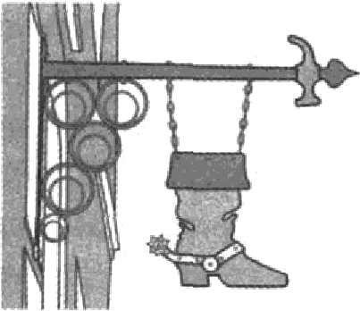
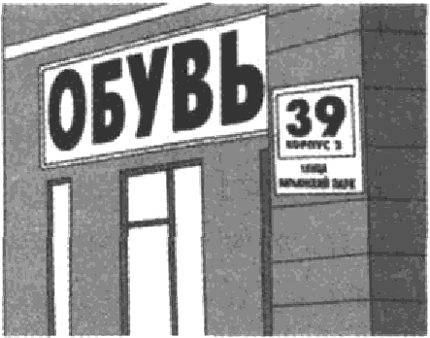
Числовая почтовая адресация упростила жизнь, но одновременно потребо- вала числовой грамотности от всех горожан, а тем более — от почтовых работников.
Человек ходит вокруг дома номер 20 и удивляется, почему дома рядом имеют номера 18 и 22, а нужного ему дома 21 нет. Удивительно, но для него явилось открытием, что дом 21 на другой стороне улицы. Одна сторона улицы четная, другая нечетная. И все бы хорошо, но этот человек не понимал, как отличить четные от нечетных. Наверняка можно утверждать, что он не работает ни почтальоном, ни водителем, ни участко- вым полицейским.
Представьте себе, что вы идете по тротуару вдоль город- ской улицы. Справа от вас дом 8, а слева дом 13. Это значит, uтo для вас правая сторона — иетная, а левая — нечетная. Следующий дом справа будет 10, а слева — 15 (если нумера- ция не нарушена). Вы идете от начала улицы к ее концу — по
803])ОС INО НtIЮ Н ОМ €ІЈЭОВ ДОМОВ.

Задача 1. Представьте себе теперь, что вы развернулись и по- шли в обратную сторону. Справа или слева от вас дом 23? Каким должен быть следук›щий за ним?
Если вы сумели представить себя на этой улице, вообра- зить некоторое подобие плана и найти ответ, то с математиче-

скими способностями у вас все не очень плохо. Если не суме- ли — потренируйтесь. Способности не даются раз и навсе- гда — их можно развивать.
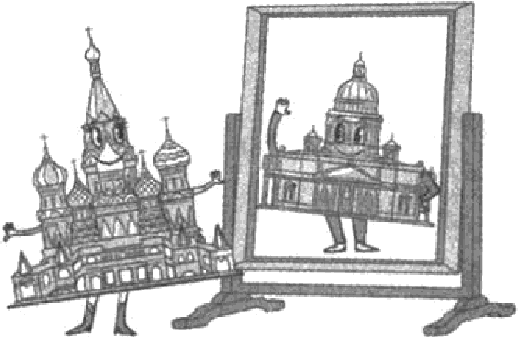
В Санкт-Петербурге и некоторых других городах нумерация домов зеркальная. Если правая сторона для вас четная, то за домом 8 будет дом 6 — вы идете от конца улицы к началу — по убыванию нумерации. Если вы привыкли пользо- ваться нумерацией домов в своем горо- де, то город с другой нумерацией вас сначала запутает.

Деление с остатком
В жизни деление встречается часто, а деление нацело — редко. Обычно приходится округлять частное до целого в больтую или в меньшую сторону в зависимости от обстоя- тельств. Какие еще • городские задачи» постоянно приходится решать самым разным людям?
Задача 2 (задача развосчика пиццы). У разносчика заказ дос- тавить пиццу по адресу: ул. Удивительная, дом 17, кор. 1, кв. 74. Разносчик подъезжает к 14-этажному дому, в кото- ром один подъезд и табличка на двери: квартиры 1—98.
а) Сколько квартир на каждом этаже?
6) На каком этаже находится нужная квартира?
Решение.
а) 98 : 14 = 7. Значит, на каждом этаже 7 квартир.
6) Последняя квартира на первом этаже имеет номер 7, на втором — 14 и так далее. Можно так считать и дальше, каждый раз прибавляя 7, пока не дойдем до нужных номеров. Но можно применить «продвинутую матема- тику •: разделим 74 на 7 с остатком. Получим частное
10 и в остатке 4. ІЗнaчит, последняя квартира на 10-м этаже имеет номер 70, а 74-я квартира находится на 11-м этаже.
Ответ: а)7; 6) 11.

Задача 3. Теплоход рассчитан на 130 пассажиров и 40 человек команды. Каждая спасательная шлюпка вмещает 24 чело- века. Сколько шлюпок должно быть на борту?
Решение.
Bceгo ва борту должно быть не более 130 + 40 = 170 чело- век. 170 : 24 = 7 (остаток 2). Значит, если шлюпок 7, то 2 людям места не найдется. Потребуется 8 шліопок.
Овtвев: 8.
После катастрофы s Титаника» в 19 12 году были приняты международные правила, которые требуют, чтобы мест в спасательнвіх шлюпках хватало для всех пассажиров и всех членов команды; эти правила с различными уточнениями действуют по сей день.
Зада•іа 4. Больному прописано лекарство — по 2 таблетки три раза в день па протяжении семи дней. В упаковке 15 таб- леток. Сколько упаковок нужно купить, чтобы таблеток хватило на весь курс?
Решение.
На весь курс нужно 2- 3- 7 = 42 таблетки. 42 : 15 = 2 (оста- ток 12). Значит, двух упаковок не хватит. Нужно три упа- ковки.
Ответ: 3.
В задачах 2—4 после деление приходилось округлять част- ное до большего целого числа — как говорят, с избытком. В других случаях приходится брать частное с недостатком.
Задаяа 5. У туриста перед вылетом из Венеции осталось 20 ев- po. Турист хочет потратить их в аэропорту на сувениры хочет купить друзьям одинаковые магниты с видами ropo- да по 1, 7 евро за штуку. Какое (паибольшее) колпчество
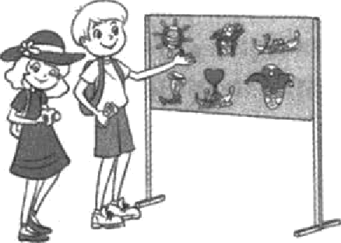
магнитов он сможет купить на эти деньги?
Решение. 20 _ 200 Ј i13 . Частное

1,7 17 17
больше 11, во меньше 12. Пначит, на 12 магнитов денег не хватит, но 11 купить можно.
10

Задачу можво решать иначе с помощью грубой началь- ной прикидки. 10 магнитов будут стоить 17 евро и оста- нется 3 евро. Можно купить еще один магнит и останется 3 — 1,7 — 1,3 евро. На двенадцатый такой же магнит не хва- тит (если, конечно, не удастся получить скидку у П{1ОДПВ- ца).
Omвe/n/ 11.

Прикидки — грубые, но пояезные
С прикидкой мы встретились в оадаче 5, но там прикидка нужна как первый шаг решения. Чаще прикидка позволяет перед точным решением быстро получить правдоподобное значение. Тогда, даже если потом случится ошибка, ее легко будет заметить и исправить.
Задаяа 6. В самолете информационная система, встроенная в спинку впередистоящего кресла, сообщает пассажиру, что высота полета 37 000 футов. В одном футе 30,5 сантимет- ров. Нужво выразить высоту полета в метрах.
Решение. Сначала прикидпа — в трех футах около метра (несколько меньше). Значит, в 36 тъіс. футов (недалеко от 87 000 и удобно делить на 3) около 12 тые. метров. Точный результат яе должея бъіть далек от этого.
Теперь вккуратное решение: 30,5 см = 0,305 м;

3-7 000
0,305- = 37
305- = 37
300- + 37 5 =

= 11 100 + 185 = 11 285 (м).
Оіпвеіи: 11 285.
Получилось около 11 километров. Это правдоподобно.
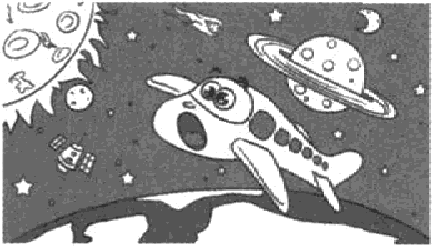
Почти 20 из ка›кдых 100 участников ЕГЭ 2014 года не смогли решить эту за- дачу. Получив верные цифры, они ошиблись в порядке и послали самолет в космос, заявив, что высота полета около
ста или тысячи километров. Обидно, что они не заметили нелепость результата. По- лучается, что считать они более-менее умеют, но не понимают, что такое иетр или на какой высоте летают самолеты. А иожет

быть, просто некритически относятся к собственным расчетам — вышло
ЧТО-ТО, Н ЛН,ДНО.

Часто приходится, как в задаче 6, умножать числа на 5. Вместо того, чтобы умножать на 5, удобно разделить на 2 и умножить на 10. Например,
38 - 5 = 38 : 2 = 19. Теперь: 19 10 = 190.
Эта маленькая хитрость часто помогает.
Задача 7. Таксист за месяц проехал 6000 км. Цена бензина 35 рублей 50 копеек за литр. Средний расход бензина на 100 км составляет 9 литров. Сколько рублей потратил так- сист на бензин за этот месяц?
Решение. Прикидка. Если бы расход был 10 литров, а литр бензина стоил бы ровно 30 рублей, то на 100 км потребова— лось бы бензина на 300 рублей, а на бООО км — в 60 раз больше, то есть 18 000 рублей.
Точное решен-ие. 9 35,5 = 270 + 45 + 4,5 = 319,5 — стои-
мость бензина на 100 км пробега. Значит, на бООО км рас—

ходы составят 319,5 60 = -3195
Omaem: 19 170.
6 = 19 170.

Задаяа 8. Курс австралийского доллара (AUD) примерно 0,94 доллара США (USD) (на 17.06.2014). Обменный пункт в аэ- ропорту покупает AUD за 0,92 USD, а продает — за 0, 96 USD. а) Какую сумму (в USD) получит турист, решивший про-
дать 1500 AUD?
6) Какую сумму (в AUD) получит турист, решивший об- менять 800 USD?
Решение.
а) Австралийский доллар стоит дешевле американского. Пначит, при обмене должно получиться меньше, чем
1500 USD. Теперь точно:-1500 0,92 = 1380.
6) Американский доллар стоит дороже австралийского. Пначит, при обмене турист должен получить больше, чем 800 AUD. А именно:
800 : 0,96 — 80 000 : 96 = 2500 : 3 = 8З3—.
Omaem: а) 1380; 6) 833 австралийских доллара и 33 цента.
12

Иногда мелкие мошенники встречаются даже среди банковских служащих. Известны случаи, когда, пользуясь тем, что австралийский доллар и доллар США близки и что немногие люди могут сделать прикидку, обманщик счи- тает «не в ту сторону». Доверчивый турист дает 1000 USD и должен полу- чить 1000 : 0,96 = 1041,67 австралийских доллара. А вместо этого получает только 1000 - 0,96 = 960. Математика так не обманешь — он не будет счи- тать точно, но прикидывает и понимает, что должен получить больше тыся- чи, а не меньше.

Опыт экзаменов в последние годы показывает, что многие выпуекники школы крайне легкомысленно относятся к вы- числениям при решении даже очень простых задач. Мы уже приводили пример задачу 6 про высоту полета самолета многие решили неверно. Не потому, что совсем не умели счи- тать, а потому, что не думали над правдоподобностью резуль- тата.
По этой причине в банке заданий ЕРІЗ появились задачи, которые учат именно этому — осмысленно подходить к число- вым значениям величин, опираясь на правдоподобность и здравый смысл.

Задача 9. Остановите соответствие между величинами и их значениями: к каждому элементу первого столбца подбе- рите соответствующий элемент из второго столбца.
ВЕЛИЧИНЫ ЗНАЧЕНИЯ
А) рост жирафа 1) 6400 км Б) толщина лезвия бритвы 2) 500 см В) радиус Земли 3) 0,08 мм Р) ширива футбольного поля 4) 68 м
іЗапишите в таблиц у выбранные цифры под соответствую- щими буквами.
А | 6

Ответ:

Замечание. Рлавное не запутаться в единицах измерения, а еще — составляя табличку ответов. Перед тем как выпи-
13

еать последовательно сть ответов, удобно подписать соот- вететвующие цифры в левом столбце:
А) роет жирафа — 500 см — 2).
Тогда останется только механически перенести цифры в таблицу, уже не разыскивая подходящие значения.

Оптимальный вьlбор
Прикидки помогают решать вполне бытовые задачи. Pac- смотрим одну из задач открытого банка ЕРЭ.
Задача 10. Для транспортировки 42 тонн груза на 1200 км можно воепользоватьея услугами одной из трех фирм- перевозчиков. Стоимость перевозки и грузоподъемность автомобилей каждого перевозчика указаны в таблице.

Перевозчик | Стоимость перевозки одним автомобилем (py6. на 100 км) | Ррузоподъемноеть одного автомобиля (тонны)
А | 3100 | 4
Б | 4000 | 5,5
В | 7600 | 10
Сколько рублей придется заплатить за самую дешевую ne- ревозку?
Решение. Самое простое решение — в лоб поечитать все еуммы. Давайте попробуем сначала отобрать самый деше- вый вариант, а затем уже вычислим точно сумму.
Нас пока не интересует расстояние. fiудем считать на 1 км. Важно знать число грузовиков, которые потребуются (rp - зоподъемноеть превышать нельзя — это такое правило, которое в жизни иногда не выполняется).
Перевозчик А должен предоставить 11 автомобилей (или
рейсов), поскольку io < 42 < 11. Перевозчик Б может пере-
4
вести груз 8 машинами. Если пользоваться услугами В, потребуется 5 машин. Значит, нужно сравнить числа

- 31
14
1-1, 40
8 и 76 5.

Второе число равно 320. Первое число заведомо больше, чем 30 - 11 = 330, а третье число больше, чем 70- 5 = 350. Наименьшую сумму на километр придется заплатить ком- пании Б. Воспользуемся ее услугами. Известно, что на ки- лометр оплата составил 40- 8 = 320 рублей, значит, за ne- ревозку всего груза на 1200 км потребуется заплатить 320 - 1200 = 384 000 рублей.
Ответ. 384 000.
Задача 11. Для группы иностранных гостей требуется купить 12 путеводителей. Нужные путеводители нашлись в трех интернет-магазинах. Цена путеводителя и условия достав- ки всей покупки приведевы в таблице.

Интернет- магазин | Цена путе- водителя (py6. за шт.) | Стоимость доставки (py6.) | Дополнительные  СЛОВИЯ
А | 280 | 250 | Нет
 | 2ТО | 350 | Доставка бесплат-  ная, если сумма за- каза превышает 3600 py6.
 | 300 | 250 | Доставка бесплат- ная, если сумма за- каза превышает 3500 py6.
Во сколько рублей обойдется наиболее дешевый вариант покупки с доставкой?
Решение. Сравним А и Б. Выбрав А, мы выигрываем по сравнению с Б на доставке 100 рублей, а проигрываем в цене 12- 10 = 120 рублей. Значит, вариант Б более выгоден, чем вариант А.
Осталось сравнить Б и В. Выбрав В, мы проигрываем 12- 30 = 360 рублей яа самих путеводителях, что больше выигрыша в стоимости доставки, даже если доставка бес- платная (вроде так оно и есть). Значит, вариант Б самый
i 5

выгодный. Общие затраты составят 270 - 12 + 350 = 3590
рублей.
Ответ: 3590.
Пдесь мы опять обошлись минимумом вычислений, ис- пользовав первоначальную прикидку для выбора опти- мального варианта.
Иногда, конечно, так не получается. Тогда приходится все честно считать. Для счета лучше использовать таблицу, дописав к ней недостающие столбцы.
Задача 12. В трех салонах сотовой связи один и тот же смартфон продается в кредит на разных условиях. Условия приведены в таблице.

 | Цена смарт- фона (py6.) | Первоначаль- ный взнос  (в °/ от цены) | Срок кре- дита (мес.) | Сумма ежеме- сячного пла- тежа (py6.)
Эпсилон | 8100 | 30 | 6 | 1440
Дельта | 8200 | 10 | 12 | 840
Омикрон | 9600 | 15 | 12 | 800
Определите, в каком из салонов покупка обойдется дешевле всего (с учетом переплаты). В ответ запишите эту сумму в рублях.
Решение. ‹• Расширим» таблицу:

Салон | Цена | взнос | Сумма первого взноса | Срок | Сумма ежем.  платежа | у плачено в pac-  С OЧlt | Bceгo
Эпсилон | 8100 | 30 | 8100 0,3=  =2430 | 6 | 1440 | - 1440 6 =  = 8640 | 2430 +  + 8640=  = 11 070
Дельта | 8200 | 10 | 820 | 12 | 840 | 10 080 | 10 900
Омикрон | 9600 | 15 | 1440 | 12 | 800 | 9600 | 11 040
Салон «Дельта •› предлагает наиболее дешевый вариант. Omвem: 10 900.
16

Перевод еднниц длины и массы
Перевод одних едияиц в другие приходится делать яасто. Хотя бы потому, что в разных странах приняты разные систе- мы измерения величин. Сейчас в России мы пользуемся мет- рииеской системой мер, измеряя расстояния в метрах и кило- метрах, вес в килограммах. В Англии, США и некоторьтх других странах пользуются футами, ярдами и мил ми для расстояний и фунтами для измерения массы или веса.
Когда фантастический роман Жюля Верна a20 000 лье под водой» переводили на русский язык, переводчик посчитал, что в одном лье 4 версты или 4 километра (разница между верстой и километром невелика). По- лучился роман s80 000 километров под водойг. Веро- ятно, переводчик использовал почтовое лье (3898 м). Жюль Верн наверняка имел в виду морское лье, равное 5556 м. Русское название должно бьiло бы бы то
«111 120 километров под водой». Впрочем, переводчи-
ку ошибку можно простить, а читатели даже не замечают, что у них «укра- ли» больше 30 тысяч километров приключений.
Для решения задач мы дадим небольшие таблички для преобразования некоторых мер дливы и веса. Мы дадим и ны- не употребительные, и вышедшие из употребления, по встре- чающиеся в литературе. Преобразование этих единиц yпpo- щается тем, что у них ‹•общий ноль» . То есть, если расстояние нулевое, то оно нулевое, в чем его не измеряй. Если что- нибуДь ничего Re весит, то ово ничего не весит ни в килограм- мах, ни в фунтах.
Та0л. 1 Соответетвие не.которьtх же.р длины (прибл.)
1 сухопутная миля = 1609 м | 1 дюйм — 2,54 см = 25,4 мм
1 морская миля = 1862 м | 1 фут = 12 дюймов = 30,5 см
1 верста = 1067 м = 1,067 км | 1 ярд = 3 фута = 36 дюймов
1 аршин = 28 дюймов = | 1 линия = 0,1 дюйма = 2,64 мм
= 71,12 см | 1 типографский пункт =
1 сажень = 3 аршина | = 0,3759 мм
 | 1 компьют. пункт= 1/72 дюйма=
 | = 0, 5527 мм
lT

Табл. 2 Соответс твие некоторых мер массьt (прибл.)
1 унция = 28,35 г | 1 pye. фунт = 409,5 г
1 англ. фунт = 16 унций | 1 пуд = 40 pyc. фунтов =
1 етоун = 14 фунтов | = 16,38 кг
 | 1 карат (ювел.) = 200 мг = 0,2 г
Перевод одних единиц в другие — процесс обратимый. Можно перевести футы в метры, а потом метры в футы. Например, рост мальчика может быть 4 фута 5 дюймов. іЭто еоетавляет 4 30,5 ем + 5 - 2,54 ем — 134, 7 см. Мы бы сказали 1 м 35 см. Переведем обратно в футы и дюймы. Лучше сначала выразить в еантиметрах: 135 см : 2,54 =
- 53,15 дюйма, то ееть 4 фута и 5,15 дюйма. Неточноеть возникает из-за округлений, но в бытовых вычислениях округления необходимы, а на небольшие погрешноети не следует обращать внимания. Снова получилось 4 фута и
ДЮЙІdОВ
Задаиа 13. На сколько граммов отличается английский фунт от русского?
Решение. В одном английском фунте 16 унций, то ееть 16- 28,35 = 453,6 г. Следовательно, английский фунт тяже-
лее русского на 453,6 — 409,5 = 44,1 г.
Ответ: 44,1.
Задаяа 14. В детективном раееказе Рекеа Стаута «Требуется мужчина» еыщик Ниро Вульф дает объявление в газете
‹Стар» :
«ТРЕБУЕТСЯ МУЖЧИНА вееом 260—270 фунтов, роетом около 5 футов 11 дюймов, 45—55 лет, европеоидной наруж- ноети, талия не больше 48 дюймов, способный вести ак- тивный образ жизни».
Переведите это объявление в метричеекую систему мер (округляя до целых при необходимости).
Ответ: «ТРЕБУЕТСЯ МУЖЧИНА вееом 118—122 кг, poe- том около 180 см, 45—55 лет, европеоидной наружности, талия не больше 122 см, способный веети активный образ
18

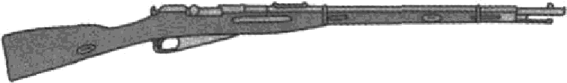
Винтовка Nосина образца 189 Ј года испольэовалась вплоть до конца Вели- кой Отечественной войны. Чаще винтовку Nосина называли трехлинейкой, потому что калибр ствола винтовки ровно три линии, то есть 7,6d мм.

Перевод единнц температуры

В Европе, Азии, Австралии и Африке люди иомеряют тем- пературу преимущественно в градусах Цельсия. 8а 0 °С при- нимают температуру замерзания воды, а за 100 °С — темпера- туру кипения воды. Нужпо добавить, что вода должна быть абсолютно без прпмесей (и лед тоже), давление должно быть пормальвым и все это нужно наблюдать на уровне моря. Даже небольшие колебавия давления приводят к тому, что чайник закипает то при 98 °С, то при 101 °С, но нас это нисколько не смущает.
На самом деле швед Андерс Цельсий (XVIII в.) предложил совсем другую шкалу — за 100 градусов он взял температуру замерзания водsі, а за 0 — точку кипения. Но неблагодарные современники ничего не поняли и сразу после смерти Цельсия все испортили, развернув шкалу эадон наперед.
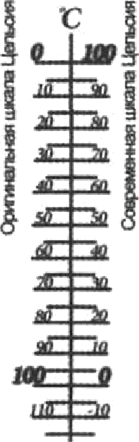

В США, в Белизе. на Бермудсвих островах и на Ямайке до сих oop псполъзуется шквла Фаренгейта. Немецкий учеиый Рабриаль Фаренгейт предложил шкалу температур (обозваче-
19

ние градуса Фаренгейта °F), согласно которой вода замерзает при +32O , а кипит при +212°. Нормальная температура тела человека получается +96 °F.
Из-за употребительноети обеих шкал на многие бытовые термометры наносят сразу обе.

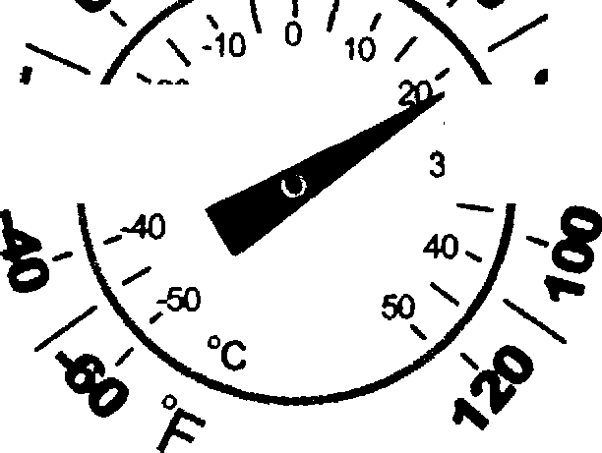

Помимо Цельсия и Фаренгейта температурные шкалы предлагали многие ученые, включая Ньютона. И каждый из них руководствовался глубокими соображениями. Но только шкала Цельсия стала популярной во всем мире. Вероятно, потому, что числа 0 и 100 легко запомнить.
Формула для перевода градусов Цельеия в градусы Фарен-
гейта:
tF = 1,8t + 32.
•
o K m ’u
+ m
m -’ z
Z
z
?%•
’’’
o
# # ::
N L
'*::
Z *
o V
N'=::
K o
* m
;ea
o D
N O
m o
b
o ùx

Третья температурная шкала, которой мы иногда пользу- емся, правда, не в быту, — шкала Кельвина. Английский фи- зик Уильям Томеон (лорд Кельвин) предложил эту шкалу ey- губо для научных целей. Не говорят «градуе Кельвина» . Роворят проето — •Кельвин» и обозначают К.
m
Формула для перевода градусов Цельсия в Кельвины:
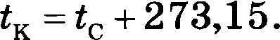

Задвив 15. Напишите формулу для перевода градусов Фарен- гейта в градусы Цельсия.
fO

Решение. Нужно выразить с из форму== *F = 1,8t + 32.

t = (t F — 32).

Ответ: t- j(•F— 32).

Задаяа 16. Какая температура выражается одним и тем же числом градусов и в шкале Цельсия, и в шкале Фаренгейта?
Решение. Обозначим одинаковое число градусов Х и под- ставим в формулу перевода вместо t • •F '
Х = 1,8b + 32; 0,8b =—32; Х = —40.
Ответ: —40 °С =—40 °F.
Задача 17. Как понять фразу: +Иювь в Чикаго выдался не жарким — днем температура не доходила и до 72 граду- сов» ? Действительно ли в Чикаго было не жарко?
Задаяа 18. Какая единица измерения крупнее — градус Цель- сия или градус Фаренгейта?
Решение. Чтобы вскипятить ледяную воду, ее нужно на— греть от 0 °С до 100 °С, то есть на 100 °С или, что то же самое, на 212 °F — 32 °F = 180 °F. То есть в 100 градусах Цельсия +помещается» 180 градусов Фаренгейта. Градус Цельсия крупнее.
Ответ: Градус Цельсия крупнее.
Задаяа 19. Знаменитая антиутопия Рэя fiрэдбери называется
«451 градус по Фаренгейту» . Считается (мы не проверяли), что такова температура горения бумаги. Выразите оту температуру в градусах Цельсия. Округлите до целого.

Разница во времени и часовые пояса
Наша 8емля круглая и вращается под лучами Солнца, де- лая один оборот примерно па 24 часа. Поэтому в раиных точ- ках немного шара разное время. По общему соглашению за точку отсчета принимают Гринвичский меридиав — ов пpo-

21

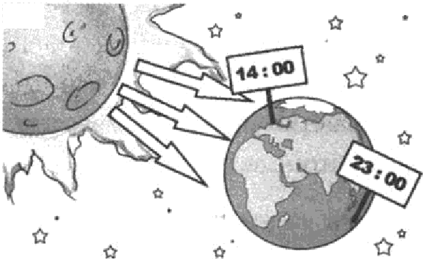
ходит через место, где раньше располагалась обсерватория английского города Рринвич. Аббревиатурой UTC (Coordi- nated Universal Time) обооначают точное время, отсчитывае- мое от того самого меридиана.
Раньше использовалось время GNT (Greenwich Nean Time). Но с развитием точных прибороs GNT устарело — оно не учнтывает колебаний земной оси, неравномерности ее вращения и т.п. Поэтому пришлось придумать UTC. Люди, не имеющне точных прибороs, разниЦы не чувствуют. Лоэтоиу a6- бревиатура GNT до сих пор используется. А королевская обсерватория в Грннвиче в середине XX века переехала. Но не менять же из-за этого на-
чальный меридиан.
Таким образом, UTC 0 — это время, которое в Ррипвиче и во всей Англии. В России принято в качестве основного мос- ковское время MSK. іЗимой московское время отличается от гринвичского на 3 часа. Можно записать: MSK = UTC+3.
Летом отличие составляет 2 uaca, поскольку англичане ne- реводят в апреле часы на час вперед, а в октябре на uac назвд.
Очень неудобно было бы, если бы в каждом городе, в каж- дом районе или в каждой квартире было свое, пусть даже са- мое точное, время. Поэтому установленвые границы часовых поясов не идут вдоль меридианов. Местное время — условное; оно связано с административными границами и сложившейся традицией. Время, по которому мы живем, и местное астро- номическое время могут сильно отличаться.
Правительства многих, иногда даже крупных стран вводят на всей территории страны одно и то же время. Например, во всем Китае время опережает гринвичское на 6 часов — китай- ское время можно написать UTC+8. С одной стороны, это удобно, а с другой — не очень. Например, оимой в Харбине (восток Китая) школьники идут на уроки, когда уже давно

рассвело, а в западной провинции Урумчи их сверстники бре- дут во тьме ночной.
Интересно поступили власти Индии, которые почему-то решили, что время в Индии должно отличаться от гринвичского не на целое число часов. Так что в Индии время UTC+5,5, то есть когда в Лондоне полдень, в Индии 5 часов 30 минут вечера. Есть легенда, что это идет от времен английской колони- зации. Если англичанин переворачивает свои английские часы вверх нога- ми, то он видит на них индийское время.
В России даже не было попыток уравнять время. Bceгo в России 11 часовых зои от MSK—1 в Калининградской области до MSK+9 на Камчатке‘.
Учитывать разницу во времени приходится часто. Между Москвой и Владивостоком, например, разница 7 часов. Если футбольный матч закончился в 8 вечера по Москве, и вы хоти- те поделиться впечатлениями с другом, живущим во Владиво- стоке, не звоните ему тотчас же — скорее всего, он будет не слишком рад вашему овоику.
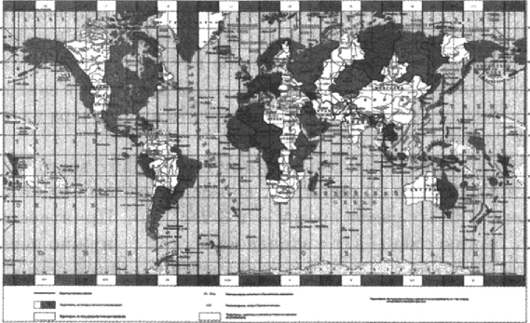
Кстати, по этой причине для России приходится делать много разных вари- антов ЕГЭ — для Дальнего Востока одни варианты, для Сибири — другие (но похожие) и т.д. Иначе пришлось бы проводить экзамен so всей стране одновременно, но это невозможно — 1 t часовых зои.

‘ На момент написания квиги — сентябрь 2016 года.

Зада•іа 20. Когда в Москве полдень, в Якутске шесть часов ве- чера. Сколько времени в Москве, когда в Якутске 2 часа

Чем восточнее, тем позже. Чем западнее — тем раньше. Можно вообразить +машиву времени» — вдруг, если бмстро- быстро лететь на запад, то можно оказаться сначала во вчера, потом — в позавчера и т.д.

3aдaяa 21. Можно ли оказаться во вчера, если быстро лететь
на залад?
Например, рейсовый самолет летит от Уфы до Кааани 1 час 20 минут. Хотя Татарстан и fiашкортостав соседствуют, время в них отличается ва 2 часа. Если вылететь иа Уфы в 00.20, то прилететь в Кааань можно в 23.40 за двадцать минут до полу- ночи. К сожалению, такого ночного рейса пока нет.

Героиня фильма «Елки», неудачно встретив Новый год в Уфе (NSK-1-2), на попутной пожарной машине едет в Бавлы — ближайший город Татарстана и оказывается в NSK0, где снова встречает Новый год и загадывает нужное желание, правда, тоже неудачно.

ВИДППП ЙЙ • ОШНО ЛИ ТВНИМ Ш£І СПОСОБОМ ОКПЗ&ТЬСЯ В ПОЗВВЧ£І}ЯІЄ

Если лететь на аапад, то время приходится переводить на- оад. Можно попасть во вчера. Но Земля круглая, и в какой-то момент вы пересечете линию смены дат (ее провели в Тихом океане, чтобы викому не мешала), снова прмгяете в оавтра, то есть, в сммсле, в сегодня. Увы — попасть в позавчера иа вчера вам не удастся.
Если вы приближаетесь к линии смены дат с востока, ска- жем, в 3 часа дня 20 июня, то, пересекая ее, вы окажетесь в 21 июпя, в то же самое время в 3 часа дня. Приятпее пepe- секать липию смены дат е запада на восток — нужно перевес- ти часы на сутки нааад: у вас появляется ‹литний деяь». Так проиаотло с Филеасом Фоггом и его слугой Паспарту в рома- не Шюля Bepпa +Вокруг света аа 80 дней». Фогг аабыл о ли- нии смены дат и приехал в Лондон после кругосветного путе- шествия на сутки раньше, чем он думал.
24

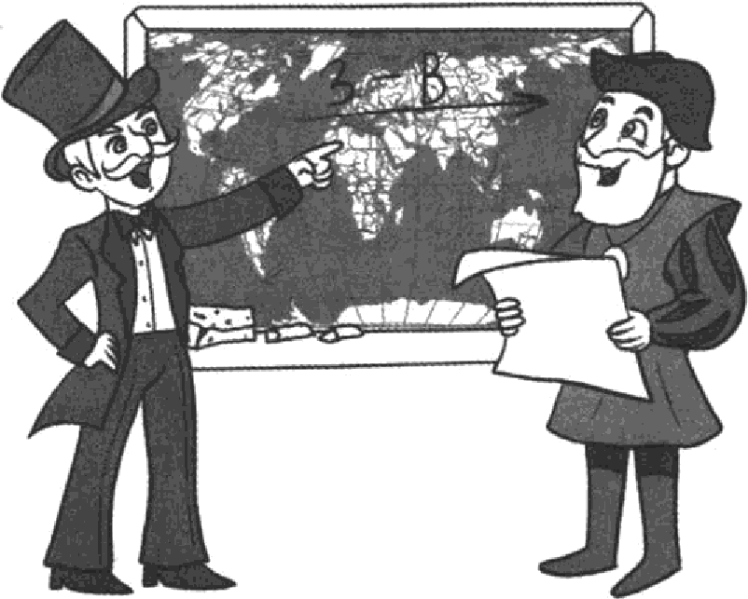

В отличие от Фнлеаса Фогга матросы пераой кругосветной экспедиции Ma- геллана плыли с востока на запад. При этом они аккуратно вели календарь. Вернувшнсь в Испанию, они счнтали, что на дворе 5 сентября 1522 года, а на самом деле было уже 6 сентября. Линия смены дат еще не была приду- мана, но сама смена дат уже играла с путешественниками свои шутки.
Во всех аэропортах время честное. На веех железвых доро- гах России время московское. Это нужно учитывать, иоучая расписания и строя планы поездом. Например, прилетев в Ho- восибирск в 16.45, вы можете успеть на омский поеод, отправ- ляющийся в 15.00.
Задача 23. Поезд 13 выходит из Самары в 13 часов 50 мивут и прибывает в Москву в 6 часов 20 минут следующих суток. Сколько часов находится в пути поезд?
Решение. Mьt знaeж, что ча всех железньtх дорогах время московс кое. Поэтому разницы во времени вет. От 13.50 до полуночи 10 часов 10 минут. Добавляя 6 часов 20 мивут, получаем 16 часов ПO минут.
Oлtвem: 16,5.

Задапа 24. Самолет вылетает из Якутска в 23.00 и садится в Москве в полночь. Найдите продолжительность полета.
Решение. Mьt знает, что в paenucanuu самолетов время всеzда жестпое. Поэтому нужно учитывать разницу во

25

времени. Между Москвой и Якутском разница 6 часов. Якутск восточвее Москвы, поэтому, когда в Москве пол- ночь, в Якутске уже 6 утра. Значит, самолет летит 7 часов.
Ответ: 7 часов.

Задачи к главе 1

Задаяа 25. В доме, в котором живет Петя, один подъезд. На каждом этаже по пять квартир. Петя живет в квартире
№49. На каком этаже живет Петя?
Задача 26. В доме, в котором живет Нина, 5 этажей и несколько подъездов. На каждом этаже находится по 5 квартир. Нина живет в квартире №51. В каком подъезде живет Нина?
Задача 27. В летнем лагере 165 детей и 23 воспитателя. Автобус рассчитан не более чем на 44 пассажира. Какое наименьшее количество автобусов понадобится, чтобы за один раз перевести всех из лагеря в город?
Задача 28. Стоимость проездного билета на месяц составляет
755 рублей, а стоимость билета на одну поездку
20 рублей. Аня купила проездной и сделала за месяц 41 поездку. На сколько рублей больше она бы потратила, если бы покупала билеты на одну поездку?
Задача 29. В мужском общежитии института в каждой комнате можно посетить не более трех человек. Какое наименьшее количество комнат нужно для поселения
Й() ИНОРО]ЗОД НИХ СТ Д€ІНTOB Є

Задача 30. На бензоколонке один литр бензина стоит 32 py6. 20 коп. Водитель залил в бак 10 литров бензина и взял бутылку воды за 21 рубль. Сколько рублей сдачи он получит с 1000 рублей?
Задача 31. Больному прописано лекарство, которое нужно принимать по 0,25 г 4 раза в день в течение 14 дней. В одной упаковке 20 таблеток лекарства по 0,25 г. Какого
26

наименьшего количества упаковок хватит на весь куре
лечения?
Задача 32. Перевести температуру из шкалы Фаренгейта в шкалу Цельеия позволяет формула fq - g( F 32), где f c —
температура в градуеах по шкале Цельеия, IF температура в градуеах по шкале Фаренгейта. Скольким градуеам по шкале Цельеия еоответетвует 149 градусов по шкале Фаренгейта?
Задаяа 33. Чтобы перевести температуру иа ткалы Цельеия в шкалу Фаренгейта, пользуются формулой tF = 1,8t + 32,
где fc — температура в градуеах по шкале Цельеия, •F температура в градусах по шкале Фаренгейта. Скольким градуеам по шкале Фаренгейта соответствует 25 градусов
по шкале Цельсия?
Задача 34. Павел Иванович купил американский автомобиль, епидометр которого показывает екороеть в милях в чае.
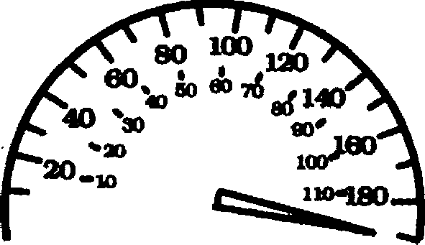
Какова скорость автомобиля в километрах в чае, еели епидометр показывает 68 миль в чае? Считайте, что 1 миля равна 1609 м. -» Ответ округлите до целого чиела.
Задаяа 35. Поеод Архангельек—Москва отправляется в 19.36, а прибывает в 16.36 на следующий девь (время моековекое). Сколько чаеов поезд находится в пути?

Задача 36. Уетановите еоответетвие между величинами и их значениями: к каждому элементу первого етолбца подберите соответствующий элемент из второго столбца.
ВЕЛИЧИНЫ ЗНАЧЕНИЯ
А) объем банки кетчупа 1) 45 м' fi) объем воды в озере Мичиган 2) 0,4 л В) объем стальной комнаты 3) 94 л
Г) объем картонной коробки 4) 4918 км'
из-оодтелевиаора
27

В таблице под каждой буквои, еоответетвующей величине, укажите номер ее возможного значения.
А | Б | В | Г

Ответ:

Задача 37. Остановите еоответствие между величинами и их значениями: к каждому элементу первого столбца подберите соответствующин элемент из второго етолбца.
ВЕЛИЧИНЫ ЗНАЧЕНИЯ
А) масса футбольного мяча 1) 18 кг
fi) масса дождевой капли 2) 2,8 т В) масса взрослого бегемота 3) 20 мг Г) масеа стиральной машины 4) 750 г
В таблице под каждой буквой, еоответетвующей величине, укажите номер ее возможного значения.
А | Б | В | Г

Ответ:

Зада•іа 38. Строительный подрядчик планирует купить l0тонн облицовочного кирпича у одного из трех поставщиков. Один кирпич весит 5 кг. Цена кирпича и условия доставки веей покупки приведены в таблице.

Поставщик | Цена кир-  пича (py6. за шт.) | Стоимость доставки (py6.) | Специальные  условия
А | 51 | 8000 | Нет
 | 52 | 7000 | Доставка бесплатно,  еели сумма заказа превышает  100 000 py6.
 | 56 | 5000 | Доставка со скидкой  50% , если сумма за- каза превышает  125 000 py6.
Во сколько рублей обойдется наиболее дешевый вариант покупки е доетавкой?
28

Задача 39. В первом банке одну турецкую лиру можно купить за 20,3 рубля. Во втором банке 110 лир — за 2244 рубля. В третьем банке 35 лир стоят 717,5 рубля. Какую наименьшую сумму (в рублях) нужно заплатить за 20 турецких лир?
Задача 40. Для поездки длительностью 40 минут требуется заказать такси в одной иа трех фирм. В таблице приведены тарифы этих фирм.

Фирма такси | Подача машины | }ЗОДОЛШИТ£ІЛ b-  ность и стоимость минимальной поездки | ТОИМОСТЬ 1 МИН ТЫ  сверх продолжительности минимальной поездки
А | 300 py6. | Нет | 12 py6.
 | Бес-  платно | 20 мин. — 400 py6. | 18 py6.
В | 150 py6. | 15 МИІІ. — 225 py6. | 15 py6.
Сколько рублей будет стоить самый дешевый заказ?
Задача 41. Телефонная компания предоставляет на выбор три тарифных плана.

Тарифный план | Абонентская плата (в месяц) | Плата за 1 мину- ту разговора
«Іlовременный» | Нет | 0,4 py6.
*Еохбzнированнтй• | 160 py6. за  400 мин. | 0,3 py6. (сверх  400 мия. в месяц)
•Безлимитный» | 285 py6. в месяц | Нет
Абонент предполагает, что общая длительность разговоров составит 600 минут в месяц, и исходя из отого выбирает наиболее дешевый тарифный план. Сколько рублей должен будет заплатить абонент за месяц, если общая длительность разговоров действительно будет равна 600 минутам?

29

